Мониторинг результатов освоения обучающимися образовательных программ по предмету биологии и географии в соответствии с требованиями ФГОС
Мониторинг результатов
государственной итоговой аттестации
выпускников 2020-2021 учебного года
муниципального автономного общеобразовательного учреждения
средней общеобразовательной школы №10
имени воина – интернационалиста Александра Харламова

Согласно ст.59 Закона РФ № 273 «Об образовании в РФ» итоговая аттестация представляет собой форму оценки степени и уровня освоения обучающимися образовательной программы, проводится на основе принципов объективности и независимости оценки качества подготовки обучающихся с целью определения соответствия результатов освоения обучающимися основных образовательных программ соответствующим требованиям федерального государственного образовательного стандарта и получения информации о результативности педагогической деятельности учителей.
Государственная итоговая аттестация представляет собой форму государственного контроля качества подготовки выпускников, освоивших общеобразовательные программы основного общего и среднего общего образования.
ГИА в 2021 году была организована и проведена в соответствии с приказами №104/306 и №105/307 от 16.03.2021 министерства просвещения РФ и федеральной службы по надзору в сфере образования и науки.
Государственная итоговая аттестация выпускников в формате ОГЭ, ГВЭ ЕГЭ проводилась в соответствии с расписанием ГИА в 2021 году в основной период с 24 мая по 24 июня.

Общая численность выпускников 2020 – 2021 уч. года

класс | 9 | 11
Общее количество выпускников | 11 | 6
Количество обучающихся на семейном образовании | 0 | 0
Количество обучающихся с ОВЗ | 1 | 0
Количество обучающихся, получивших «зачёт» за итоговое собеседование/ сочинение | 11 | 6
Количество обучающихся не допущенных к ГИА | 0 | 0
Количество обучающихся, получивших Аттестат | 11 | 6
Количество обучающихся, проходивших процедуру ГИА | 11 | 6

Итоговые результаты 9-го класса
В этом учебном году итоговую аттестацию ГИА - 9 проходили 11 человек девятиклассников (100%). Всего пять человек закончили 9 классов на «4» и «5», что составляет 45% от общего количества. Средние баллы сопоставимы с результатами прошлого года, это говорит о стабильности подготовки и объективности оценивания.
В этом учебном году итоговую аттестацию ГИА - 9 проходили 11 человек девятиклассников (100%). Всего пять человек закончили 9 классов на «4» и «5», что составляет 45% от общего количества. Средние баллы сопоставимы с результатами прошлого года, это говорит о стабильности подготовки и объективности оценивания.
Распределение учеников по предметам, выносимым на ГИА по выбору обучающихся 9-ых класов

предмет по выбору | физика | информатика | география | обществознание | химия | биология | история | литература
2017-2018 | 4 | 7 | 3 | 7 | 3 | 4
2018-2019 | 7 | 12 | 1 | 9 |  | 2 | 1
2019-2020 | 5 | 13 | 4 | 8
2020-2021 |  | 6 | 8 | 5 |  |  |  | 1

Но итоговая аттестация по выбранным предметам не осуществлялась. А в соответствии с приказом Министерства образования и молодежной политики Свердловской области №89-и от 21.04.2021 «Об утверждении порядка организации, проведения и проверки контрольных работ для обучающихся 9-х классов, осваивающих образовательные программы основного общего образования, на территории Свердловской области в 2020/2021 учебном году» и приказом МКУ «Управление образования ГО Верхний Тагил» №53 от 26.04 2021 г. «Об утверждении порядка организации, проведения и проверки контрольных работ для обучающихся 9-х классов на территории городского округа Верхний Тагил в 2021г.» проведены контрольные работы (КР) по одному из предметов – в нашей школе распределение произошло по двум предмтам: география – 6 человек и информатика – 4 человека.

Для подготовки учеников к ГИА в школе были проведены следующие мероприятия:
- Сделан анализ типичных ошибок, которые были допущены обучающимися в процессе выполнения тренировочных работ.
- Обеспечено систематическое повторение и обобщение наиболее сложного для понимания школьников материала по предметам.
- Организованы коррекционные занятия с учащимися «группы риска» с целью восполнения пробелов в знаниях.
- Организована подготовка учителей по изучению изменений в КИМ ОГЭ 2021.
- Проведены родительские собрания, консультации и информационные дни по подготовке к ГИА 2021.

Мониторинг результатов
государственной итоговой аттестации
выпускников 2021-2022 учебного года
муниципального автономного общеобразовательного учреждения
средней общеобразовательной школы №10
имени воина – интернационалиста Александра Харламова

Согласно ст.59 Закона РФ № 273 «Об образовании в РФ» итоговая аттестация представляет собой форму оценки степени и уровня освоения обучающимися образовательной программы, проводится на основе принципов объективности и независимости оценки качества подготовки обучающихся с целью определения соответствия результатов освоения обучающимися основных образовательных программ соответствующим требованиям федерального государственного образовательного стандарта и получения информации о результативности педагогической деятельности учителей.
Государственная итоговая аттестация представляет собой форму государственного контроля качества подготовки выпускников, освоивших общеобразовательные программы основного общего и среднего общего образования.
ГИА в 2022 году была организована и проведена в соответствии с приказами:
- Приказ Минпросвещения России, Рособрнадзора № 190/1512 от 07.11.2018 г. «Об утверждении Порядка проведения государственной итоговой аттестации по образовательным программам среднего общего образования»
- Приказ Министерства просвещения Российской Федерации, Федеральной службы по надзору в сфере образования и науки от 17.11.2021 № 836/1481 «Об утверждении единого расписания и продолжительности проведения основного государственного экзамена по каждому учебному предмету, требований к использованию средств обучения и воспитания при его проведении в 2022 году»
- Приказ Министерства просвещения Российской Федерации, Федеральной службы по надзору в сфере образования и науки от 17.11.2021 № 834/1479 «Об утверждении единого расписания и продолжительности проведения единого государственного экзамена по каждому учебному предмету, требований к использованию средств обучения и воспитания при его проведении в 2022 году»
- Приказ Министерства просвещения Российской Федерации, Федеральной службы по надзору в сфере образования и науки от 17.11.2021 № 835/1480 «Об утверждении единого расписания и продолжительности проведения государственного выпускного экзамена по образовательным программам основного общего и среднего общего образования по каждому учебному предмету, требований к использованию средств обучения и воспитания при его проведении в 2022 году»

Государственная итоговая аттестация выпускников в формате ОГЭ, ГВЭ ЕГЭ проводилась в соответствии с расписанием ГИА в 2022 году в основной период с 24 мая по 8 июля.

В этом учебном году итоговую аттестацию ГИА - 9 проходили 10 человек девятиклассников (100%). Всего четверо человек закончили 9 классов на «4» и «5», что составляет 40% от общего количества. Средние баллы сопоставимы с результатами прошлого года, это говорит о стабильности подготовки и объективности оценивания.
Распределение учеников по предметам, выносимым на ГИА по выбору обучающихся 9-ых класов

предмет по выбору | физика | информатика | география | обществознание | химия | биология | история | литература
2017-2018 | 4 | 7 | 3 | 7 | 3 | 4
2018-2019 | 7 | 12 | 1 | 9 |  | 2 | 1
2019-2020 | 5 | 13 | 4 | 8
2020-2021 |  | 6 | 8 | 5 |  |  |  | 1
2021-2022 | 0 | 7 | 4 | 7 | 0 | 0 | 0 | 0

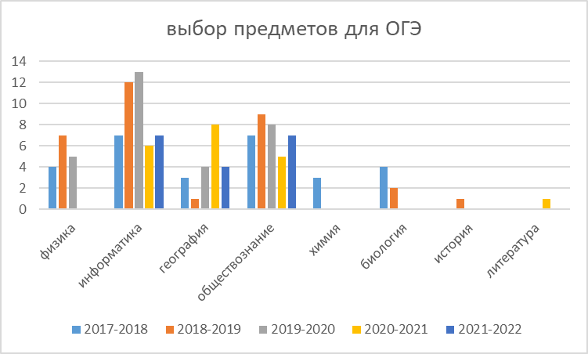

География
Коэффициент корелляции 0,67 |  | Первичный балл Оценка Годовая оценка  20 4 3  28 5 5  22 4 3  22 4 5
Статистические показатели |  | Основные статистические данные по классу  Класс К-во Медиана Мин.б. Макс.б. Ср.б.  9 4 22 20 28 23
Распределение по оценкам |  | 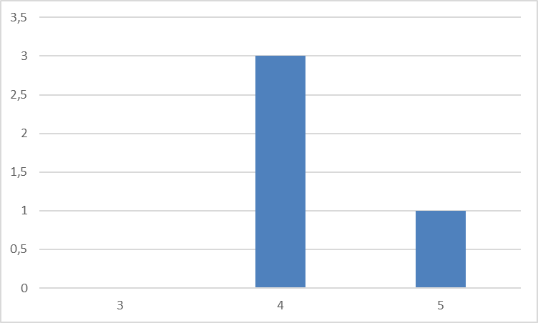
Распределение по баллам |  | Диаграмма распределения первичных баллов участников ОГЭ  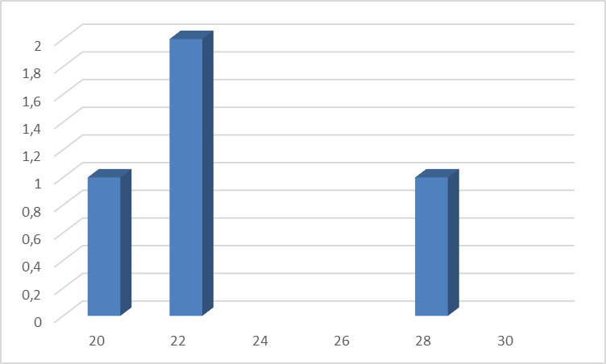
Процент выполнения заданий учеником |  | Средний % решаемости заданий по классам, по СОШ  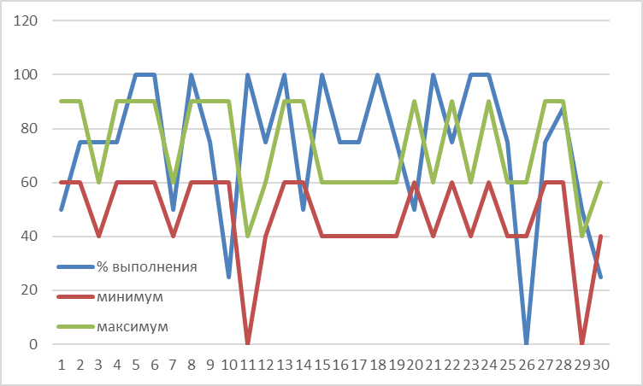
Типичные затруднения | Выпускники 2022 хорошо справились с работой ОГЭ по географии. Затруднения вызвали задания 10 и 26. Не все ученики выполнили задания 1, 14, 20 и 30. Учителю предстоит провести анализ своей деятельности и выработать методические технологии для устранения профессиональных дефицитов.

Задание 10 проверяет владение основами картографической грамотности и использования географической карты как одного из языков международного общения. Формирование представлений и основополагающих теоретических знаний об особенностях природы, жизни, культуры и хозяйственной деятельности людей, экологических проблемах на разных материках и в отдельных странах – задание 26.
В соответствии с кодификатором ОГЭ география у выпускников слабо сформировано представление и основополагающие теоретические знания о целостности и неоднородности Земли как планеты людей в пространстве и во времени, об особенностях природы, жизни, культуры и хозяйственной деятельности людей, экологических проблемах на разных материках и в отдельных странах.

Для подготовки учеников к ГИА в школе были проведены следующие мероприятия:
- Сделан анализ типичных ошибок, которые были допущены обучающимися в процессе выполнения тренировочных работ.
- Обеспечено систематическое повторение и обобщение наиболее сложного для понимания школьников материала по предметам.
- Организованы коррекционные занятия с учащимися «группы риска» с целью восполнения пробелов в знаниях.
- Организована подготовка учителей по изучению изменений в КИМ ОГЭ 2022.
- Проведены родительские собрания, консультации и информационные дни по подготовке к ГИА 2022.

Мониторинг результатов
государственной итоговой аттестации
выпускников 2022-2023 учебного года
муниципального автономного общеобразовательного учреждения
средней общеобразовательной школы №10
имени воина – интернационалиста Александра Харламова
предмет география
Информация о педагоге
№ п/п | ФИО педагога | Категория | Педагогический стаж | Период работы с классом
1 | Поздина Светлана Юрьевна | первая | 8 лет | 5 лет

Результаты на уровне общеобразовательной организации
Диагностическая работа | Участники | Максимальный балл КИМ | Средний процент выполнения | Средняя оценка
География 9 класс, ОГЭ 2023 учебный год | 12 | 31 | 21 | 4

Минимальный порог | 12
Максимум в школе | 26
Разница с максимумом | 5
Минимум в школе | 14
Разница с минимумом | 2
Сренее арифмитическое | 17
Медиана | 18

Объективность результатов

Экзаменационная работа состоит из 30 заданий. Работа содержит 27 заданий с записью краткого ответа, из них: 8 заданий с ответом в виде одной цифры, 5 заданий с ответом в виде слова или словосочетания, 14 заданий с ответом в виде числа или последовательности цифр. Работа содержит 3 задания с развёрнутым ответом, в двух из которых, в заданиях 12 и 28, требуется записать полный обоснованный ответ на поставленный вопрос.
Типичные затруднения были в заданиях 3,26,27,28,29,30.
Задание 3 направлено на формирование представлений и основополагающих теоретических знаний об особенностях природы на разных материках и в отдельных странах.
Задание 26 направлено на формирование представлений и основополагающих теоретических знаний об особенностях природы, жизни, культуры и хозяйственной деятельности людей, экологических проблемах на разных материках и в отдельных странах.
Задание 27 направлено на овладение основами картографической грамотности и использования географической карты как одного из языков международного общения.
Задание 28 направлено на формирование представлений и основополагающих теоретических знаний о целостности и неоднородности Земли как планеты людей в пространстве и во времени; формирование представлений и основополагающих теоретических знаний об особенностях природы, жизни, культуры и хозяйственной деятельности людей, экологических проблемах на разных материках и в отдельных странах; овладение основными навыками нахождения, использования и презентации географической информации
Задание 29 направлено на Формирование умений и навыков использования разнообразных географических знаний в повседневной жизни для объяснения и оценки явлений и процессов, самостоятельного оценивания уровня безопасности окружающей среды, адаптации к условиям территории проживания, соблюдения мер безопасности в случае природных стихийных бедствий и техногенных катастроф.
Задание 30 направлено на Формирование представлений и основополагающих теоретических знаний о целостности и неоднородности Земли как планеты людей в пространстве и во времени.
Типичные ошибки заключаются в невнимательном чтении выполняемых заданий.
Сформированность функциональной грамотности обучающихся: обучающиеся недостаточно владеют навыками применения знаний на практике, умением использовать различную информацию.
Выводы и рекомендации:
1.Сделать анализ типичных ошибок, которые были допущены обучающимися в процессе выполнения работы.
2. При проведении консультаций уделять большее внимание заданиям в которых обучающиеся делают типичные ошибки при выполнении работы.
3. Целесообразно сделать акцент на формирование у обучающихся умения работать с текстом, усилить работу по применению полученных знаний для решения практических задач.
4. Научить обучающихся правильно аргументировать ответ на поставлены вопрос, формировать умение находить в перечне согласно условию задания необходимую географическую информацию.
5. Отрабатывать картографические умения.

Предмет биология

Информация о педагоге
№ п/п | ФИО педагога | Категория | Педагогический стаж | Период работы с классом
1 | Поздина Светлана Юрьевна | первая | 8 лет | 5 лет

Результаты на уровне общеобразовательной организации
Диагностическая работа | Участники | Максимальный балл КИМ | Средний процент выполнения | Средняя оценка
Биология 9 класс, ОГЭ 2023 учебный год | 2 | 46 | 29 | 4

Минимальный порог | 13
Максимум в школе | 30
Разница с максимумом | 16
Минимум в школе | 28
Разница с минимумом | 15
Сренее арифмитическое | 4
Медиана | 29

Объективность результатов

Каждый вариант экзаменационной работы включает в себя 26 заданий и состоит из двух частей.
Часть 1 содержит 21 задание с кратким ответом: 1 задание повышенного уровня сложности с ответом в виде одного слова или словосочетания; 1 задание на заполнение пропуска в тексте; 5 заданий базового уровня сложности с ответом в виде одной цифры, соответствующей номеру правильного ответа; 6 заданий с выбором нескольких верных ответов базового и повышенного уровней сложности; 5 заданий повышенного уровня сложности на установление соответствия элементов двух информационных рядов (в том числе задание на соотнесение морфологических признаков организма или его отдельных органов с предложенными моделями по заданному алгоритму); 3 задания на определение последовательности биологических процессов, явлений, объектов базового уровня сложности.
Часть 2 содержит 5 заданий с развёрнутым ответом: 1 задание повышенного уровня сложности на работу с тематическим текстом, предполагающее использование информации из текста контекстных знаний для ответа на поставленные вопросы; 4 задания высокого уровня сложности: 1 задание на анализ статистических данных, представленных в табличной форме, 1 задание на анализ биологического эксперимента, 2 задания на применение биологических знаний и умений для решения практических задач.
Типичные ошибки обучающихся в заданиях: 5,8,15.
Задание 5 направлено на умение определять последовательности биологических процессов, явлений, объектов.
Задание 8 направлено на использование понятийного аппарата и символический язык биологии; грамотно применять научные термины, понятия, теории, законы для объяснения наблюдаемых биологических объектов, явлений и процессов.
Задание 15 направлено на умение раскрывать особенности организма человека, его строения, жизнедеятельности, высшей нервной деятельности и поведения.
Типичные ошибки заключаются в невнимательном чтении выполняемых заданий.
Сформированность функциональной грамотности обучающихся: обучающиеся недостаточно владеют навыками применения знаний на практике, умением использовать различную информацию.
Выводы и рекомендации:
1.Сделать анализ типичных ошибок, которые были допущены обучающимися в процессе выполнения работы.
2. При проведении консультаций уделять большее внимание заданиям в которых обучающиеся делают типичные ошибки при выполнении работы.
3. Целесообразно сделать акцент на формирование у обучающихся умения работать с текстом, усилить работу по применению полученных знаний для решения практических задач.
4. Научить обучающихся правильно аргументировать ответ на поставлены вопрос, формировать умение находить в перечне согласно условию задания необходимую географическую информацию.
5. Отрабатывать понятийный аппарат по дисциплине биология.

